PHÒNG GD& ĐT ……….

………………………
Năng lực, phẩm chất | Số câu và số điểm | Mức 1 |  | Mức 2 |  | Mức 3 |  | Tổng
Năng lực, phẩm chất | Số câu và số điểm | TN | TL | TN | TL | TN | TL | TN | TL
SỐ HỌC: Biết đếm, đọc, viết, so sánh các số đến 10; nhận biết được kết quả cuối cùng của phép đếm là số chỉ số lượng các phấn tử của tập hợp (không qua 10 phần tử); thực hiện cộng, trừ trong phạm vi 10; | Số câu | 1 | 1 |  | 1 |  | 2 | 1 | 4
 | Câu số | Câu 1 | Câu 2 |  | Câu 3 |  | Câu 4
 | Số điểm | 2,0 | 2,0 |  | 2,0 |  | 3,0 | 2,0 | 7,0
HÌNH HỌC:  - Nhận biết được hình vuông, hình tròn, hình tam giác. | Số câu |  |  | 1 |  |  |  | 1
 | Câu số |  |  | Câu 5
 | Số điểm |  |  | 1,0 |  |  |  | 1,0 | 1,0
Tổng | Số câu | 1 | 1 | 1 |  | 1 | 2 | 2 | 4
Tổng | Số điểm | 2,0 | 2,0 | 1,0 |  | 2,0 | 3,0 | 3,0 | 7,0
MA TRẬN ĐỀ KIỂM TRA CUỐI HỌC KÌ I

Môn: Toán LỚP 1

Năm học: 2020 - 2021

UBND HUYỆN AN LÃO  TRƯỜNG TH ÁNG SƠN | BÀI KIỂM TRA CUỐI HỌC KÌ I  MÔN: Toán– Lớp 1  Năm học : 2021-2022  (Thời gian làm bài 40 phút không kể thời gian giao đề)
Họ và tên:………………………………………..SBD……………Lớp………..

Phần I: Trắc nghiệm (4 điểm)
Bài 1 : (1 điểm) Điền số thích hợp vào ô trống:
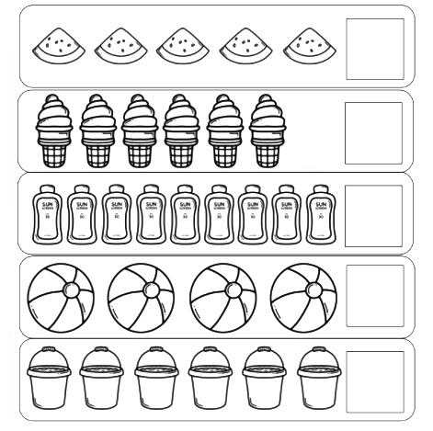
Bài 2: (1 điểm) 5 + 2=…..
A. 6 B. 5 | C.1 D. 7

Bài 3: (1 điểm)
Trên hình vẽ có:  ….. khối lập phương  ….. khối hộp chữ nhật | 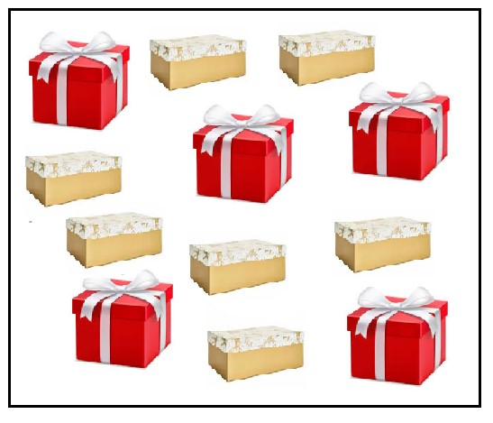
Bài 4 : (1 điểm) Tìm hình thích hợp để đặt vào dấu “?”.
A.   | B.  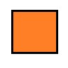 | C.  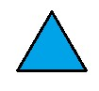

Phần II: Tự luận (6 điểm)
Bài 1 : (1 điểm) Số? | 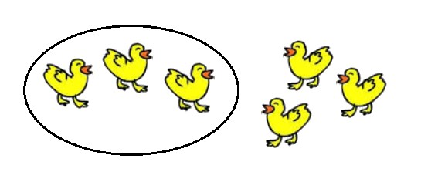

Bài 2 : (1 điểm) Viết các số 2 ; 9 ; 5 ; 7
- Theo thứ tự từ bé đến lớn:………………………………………………………………
- Theo thứ tự từ lớn đến bé:………………………………………………………………

Bài 3 : (1 điểm) > ,<,= ?
4 + 3 5  7 - 2 6 | 5 +3 8+0  2 + 6 6 - 2

Bài 4: ( 2 điểm) Số?
+ 3 = 8 |  | -3=2
0 + = 10 |  | 9 - =3

Bài 5: ( 1 điểm) Số ?

+ 2 - 3
4

Đáp án và biểu điểm.

Bài 1: Khoanh đúng mỗi hình được 0,3 điểm.
- Kết quả: 6, 5, 4, 7, 2, không khoanh

Bài 2: Tính đúng mỗi ô được 0,5 điểm.
- Tính đúng mỗi ô được 0,5 điểm.

Bài 3: Điền đúng mỗi phép được 0,7 điểm.
- Các dấu: <, >, =

Bài 4: Viết đúng một phép tính được 1,5 điểm.

4+3=7 8- 3=5
Bài 5: Khoanh đúng đáp án được 1 điểm.
- Khoanh vào đáp án: A

